Министерство науки и высшего образования Российской Федерации Федеральное государственное бюджетное образовательное учреждение высшего образования

Пермский национальный исследовательский политехнический университет

Электротехнический факультет

Кафедра информационных технологий и автоматизированных систем

**ОТЧЕТ**

**Тема:** Лабораторная работа №8

Семестр: 2

Выполнил студент ИВТ-23-2б:

Синицын Владислав Сергеевич

(дата, подпись)

Проверила:

Полякова Ольга Андреевна

(дата, подпись)

Пермь 2024

Задание:

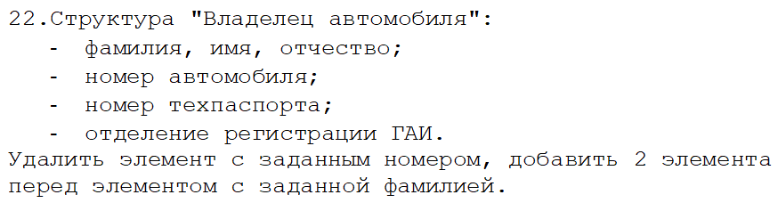

Программное решение:

#include <iostream>

#include <string>

#include <fstream>

#include <windows.h>

using namespace std;

struct avto {

string surname;

string name;

string otchestvo;

string num_avto; // номер автомобиля

string num_pass; // номер техпаспорта

void info(string s, string n, string o, string a, string p) {

surname = s;

name = n;

otchestvo = o;

num_avto = a;

num_pass = p;

}

};

int main()

{

setlocale(LC_ALL, "RU");

system("chcp 1275");

system("cls");

SetConsoleCP(1251);

SetConsoleOutputCP(1251);

int quantity; // кол-во владельцев авто

avto mas[50];

cout << "Введите кол-во владельцев авто ";

cin >> quantity;

for (int i = 0; i < quantity; i++) {

string s, n, o, a, p;

cout << "Введите ФИО, номер автомобиля, номер техпаспорта владельца авто ";

cin >> s >> n >> o >> a >> p;

mas[i].info(s, n, o, a, p);

}

bool f = false;

int zfam;

string fam;

cout << "Введите фамилию человека, перед которым нужно вписать еще двоих: ";

cin >> fam;

for (int i = 0; i < quantity; i++) {

if (mas[i].surname == fam) {

zfam = i;

f = true;

}

}

if (f == true) {

for (int j = 0; j < 2; j++) {

for (int i = quantity; i > zfam; i--) {

mas[i] = mas[i - 1];

}

string s1, n1, o1, a1, p1;

cout << "Введите ФИО, номер автомобиля, номер техпаспорта нового владельца авто " << endl;

cin >> s1 >> n1 >> o1 >> a1 >> p1;

mas[zfam].info(s1, n1, o1, a1, p1);

quantity++;

}

}

//удаление

int a;

int b; //номер для удаления

int kmas[50];

cout << "Введите сколько хотите вычеркнуть людей из списка: ";

cin >> a;

for (int i = 0; i < a; i++) {

cout << endl << "Введите номер человека, которого хотите исключить из списка: ";

cin >> b;

kmas[i] = b;

}

ofstream f1("f1.txt");

bool g = false;

for (int i = 0; i < quantity; i++) {

for (int j = 0; j < quantity; j++) {

if (i == kmas[j]) {

g == true;

}

}

if (g != true) {

f1 << mas[i].surname << " " << mas[i].name << " " << mas[i].otchestvo << " " << mas[i].num_avto << " " << mas[i].num_pass << endl;

}

else

g == false;

}

}

